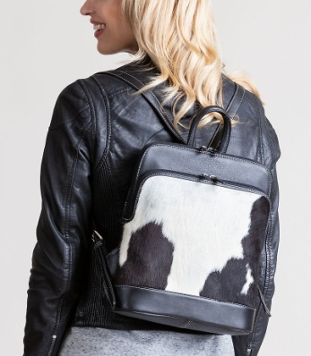
Наш блог с полезными советами - http://vilbag.ru/
Больше выкроек и мастер-классов можно найти тут
http://vykrojki-sumok.ru/
Важно!
Разрешено продавать изделия по этой выкройке, но вместе с хештегом #выкройка_vilbag

Размер рюкзака в готовом виде:
Высота 28 см, длина по низу 23 см, ширина 15 см.
Видео обзор по деталям выкройки
https://youtu.be/f1QdLDvbN4Q
Список фурнитуры:

1. Молния для переднего отдела: длина 43 см с учетом припуска, размер зубчиков - №5, 1 штука.
2.Молния для второго входа: длина 53 см с учетом припуска, размер зубчиков - №5, 1 штука.
3. Молния для врезного кармана:, длина 24 см с учетом припуска, размер зубчиков - №3 (для тонкой подкладки) или №5 для плотной подкладки, 1 штука минимум (зависит от того сколько таких карманов хотите сделать).
4. Рамки для шлевок, размер 25 мм, 2 штуки.
5. Рамки-регуляторы для регулировки длины лямок, размер 25 мм, 2 штуки.

Расход материала:

1. Наружный материал: при ширине полотна 130 см, высота 50 см.
2. Подкладочный материал: при ширине полотна 130 см, высота 65 см.

Техническое описание пошива рюкзака №43

Шаг 0. Если запланировали уплотнение, то на этом шаге выполняем. Клеевой уплотнитель приклеиваем к деталям без учета припуска, не клеевой пришиваем по периметру деталей. Не забываем перенести разметки на уплотнитель и детали кроя без уплотнителя.

Шаг1. Берем молнию для переднего отдела, накладываем бегунком вниз на лицевую сторону детали №1, пришиваем от метки до метки указанные на лекале (на фотографии линия пришивания выделена красным).

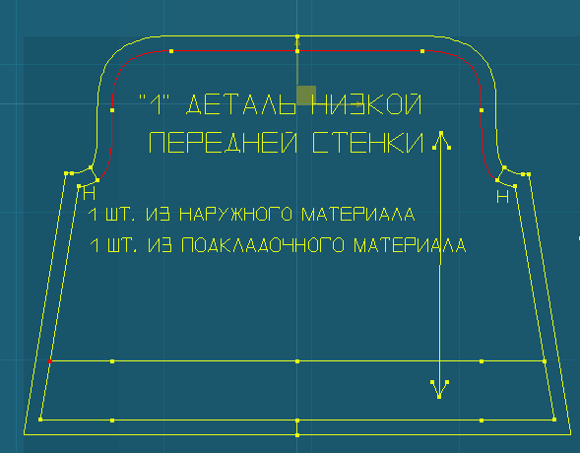

Обратите внимание на то, что молния сначала пришивается ровно вертикально (до метки), а потом, выгнутый край заворачивается на молнию, зубчики и пришивается горизонтально.
*** Пришить аккуратно такой маленький выгнутый кусочек будет сложно. Я бы рассмотрела еще один вариант. Пришить молнию до меток, а оставшиеся кусочки подогнуть на изнанку, но не пришивать.
Следующим шагом мы будем пришивать подкладочную деталь №1 по такому же принципу, что и наружную стенку.
Вывернуть на лицевую сторону молнию, а детали сложить изнаночными сторонами друг к другу и хвостики молнии заправить между не зашитыми вогнутыми кусочками и сшить все слои уже по лицевой стороне наружной детали №1. Тут главное, чтобы прихватился и край подкладочной стенки.
Выбирать Вам, а я продолжаю описание исходя из первого варианта.
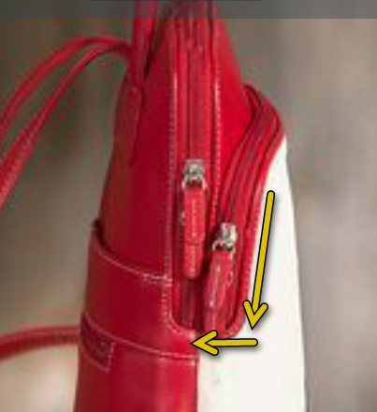

Шаг 2. На пришитую молнию, со стороны изнаночной стороны, прикладываем лицевой стороной деталь №1 из подкладочного материала. Пришиваем на ширину припуска (1 см) лапкой для молнии.
Надсекаем припуски в местах закругления, чтобы шов получился ровным и аккуратным, таким образом мы снимаем напряжение материала.

Разворачиваем детали стенки на лицевую сторону и складываем друг к другу уже изнаночными сторонами, аккуратно выправляя шов с молнией.

Шаг 3. Кладем перед собой деталь №4 лицевой стороной вверх.
На выделенную красным линию на фото, приметываем второй свободный край ленты молнии изнаночной стороной к срезу детали.

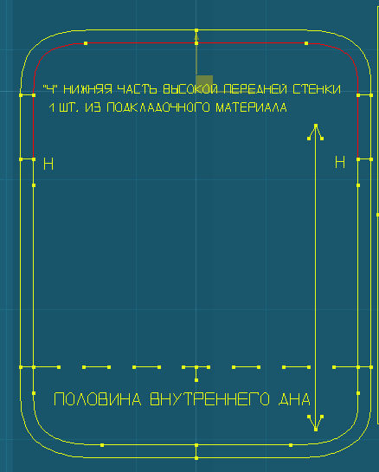

Обратите внимание, что шов указанный стрелкой должен стыковаться с меткой на детали №4.
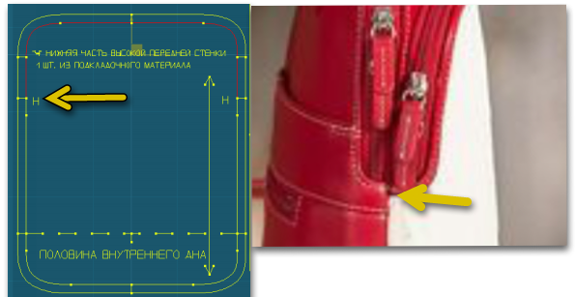

Шаг 4. На полученный шов накладываем лицевой стороной вниз деталь №3 вогнутым срезом к срезу ленты, сметываем и сшиваем на ширину припуска 1 см лапкой для молнии.

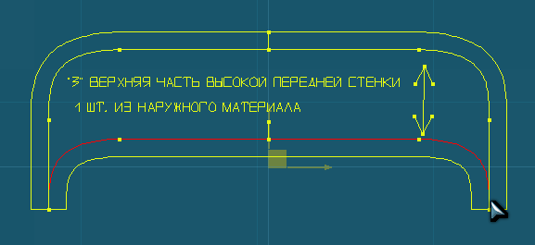

Шаг 5. Отворачиваем деталь №3 лицевой стороной вверх. Пальцами нащупываем припуск сделанного шва и поворачиваем вниз (можно немного надсечь в тех местах где он будет "упираться"). Нужно проложить строчку вдоль молнии фиксируя припуск в таком положении. Это поможет избежать западания молнии или деформации шва.
Я постаралась компьютерным маркером желтого цвета показать где нужно прошить, получилось не очень ровно, но, надеюсь, что смысл задачи я донести до Вас смогла.

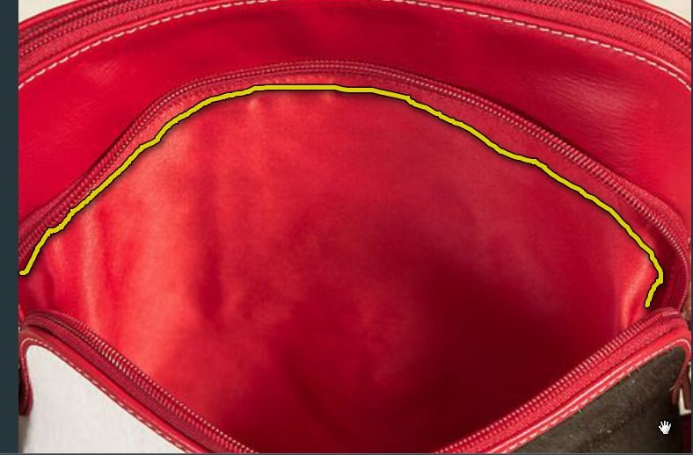

Шаг 6. Вам нужно сметать между собой слои заготовки переднего отдела. Деталь №4 с подкладкой и наружной стенкой детали №1 до углов указанных стрелками на фото.

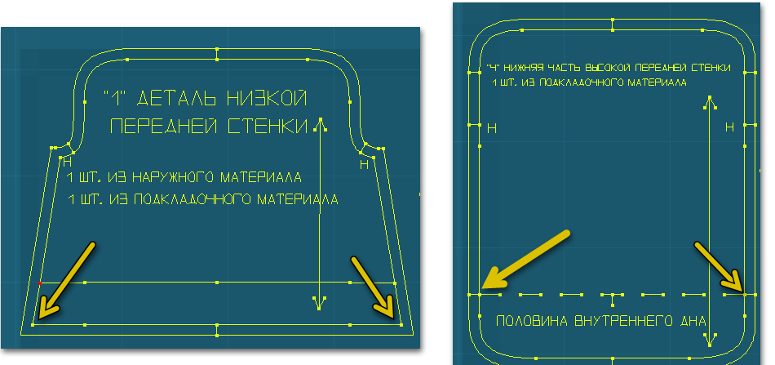

Дальше, Вам нужно пришить половинку дна к нижнему срезу передней стенки. Линии выделенные красным. Сметать, потом прошить на машинке.

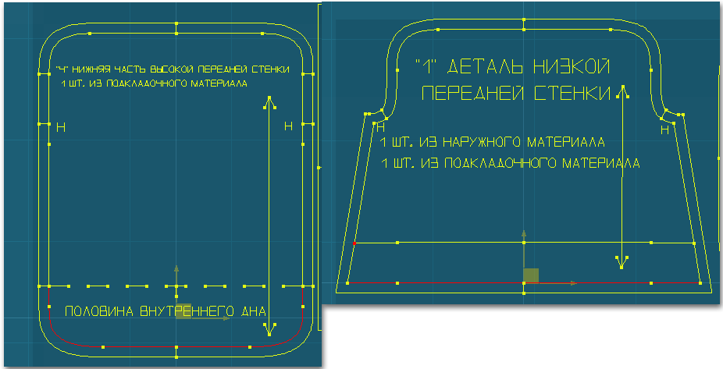
Шаг 7. Готовим заднюю часть рюкзака.
Берем молнию для врезного кармана.
Пришиваем к нижней ленте молнии нижний край мешковины кармана (деталь №11), на фото нужная сторона выделена красным.
Для новичков описываю подробнее: к изнаночной стороне молнии прикладываем срез лицевой стороны мешковины (если активируете воображение, то открыв молнию увидите лицевую сторону подкладки кармана, как и должно быть).

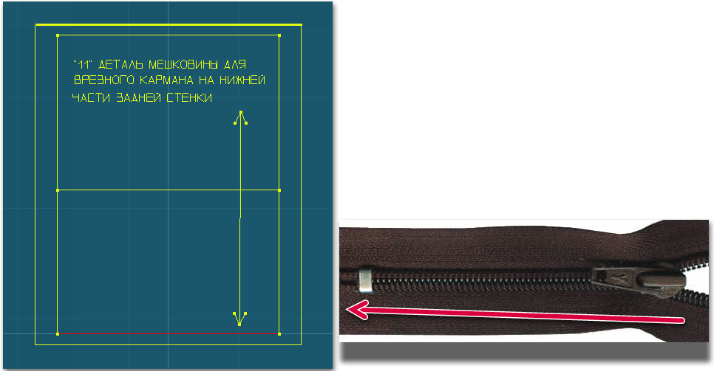

Шаг 8. Теперь берем деталь №10 и приготовим рамку для молнии. Вам нужно разрезать припуск как указано на картинке желтым жирным. Главное, чтобы припуск с боков рамки был под углом. Если Вы шьете из кожи, и кожзама, то припуск заворачиваем на изнаночную сторону и подклеиваем.

*** Если шьете из сыпучего материала, то такую рамку лучше обработать специальной обтачкой (деталь №12). Накладываем лицевыми сторонами, совмещаем линии рамки при помощи иголочек. Сметываем, прошиваем левый боковой, нижний и правый боковой припуск. Надсекаем под углом, выворачиваем, выравниваем края рамки. Можно приутюжить под тряпочкой.

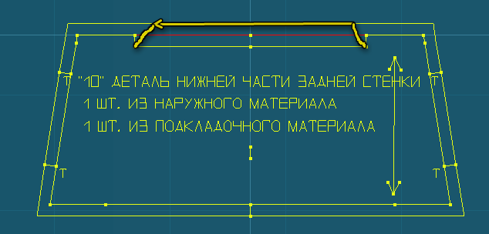

Шаг 9. Берем заготовку, молнию с мешковиной и подкладываем молнию под рамку. Смотрите, чтобы мешковина ровно легла вниз и не подлезла под молнию.
Пришиваем молнию прокладывая строчку по периметру рамки.
Потом берем руками второй свободный срез мешковины (с противоположного края пришитого) и поднимаем до уровня верхнего среза детали №10, скалываем или сметываем с лентой молнии.
Вам осталось сшить боковые сторону мешковины и верхний срез с молнией. Если Вы откинете боковой край детали №10, то увидите что кусочек молнии с мешковиной торчит не пришитым. Это сделано специально так, чтобы Вы могли спокойно сшить боковые стороны.
На седьмой минуте видео урока - https://youtu.be/Bq59R2tw62k Вы сможете увидеть пример.

Шаг 10. Разложите перед собой заготовки и детали кроя как показано на рисунке. вам нужно сшить их между собой. Линии швов указаны на картинке красным.

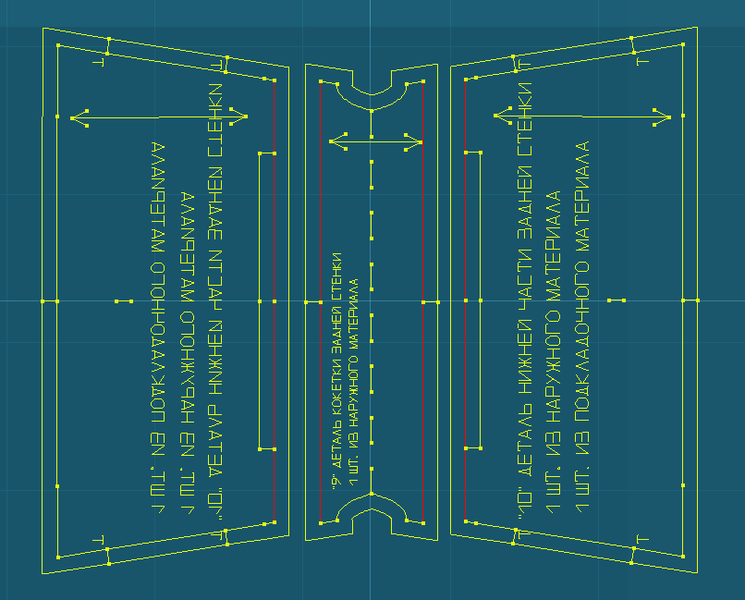

Шаг 11. Припуски швов соединения деталей №10 с №9 поворачиваем вниз и фиксируем отделочной строчкой вдоль края детали №9.
С одной и второй стороны детали №9.

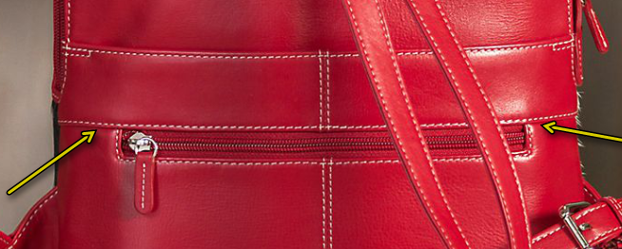

Шаг 12. Далее перегибаем деталь №9 по середине (пунктирная линия на лекале) и вдоль сгиба прокладываем отделочную строчку, которая сделает сгиб ровным и аккуратным.

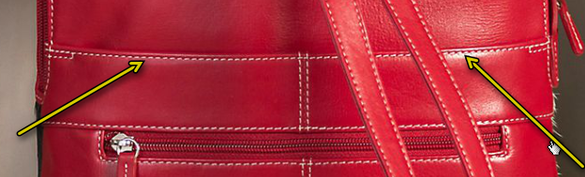

Шаг 13. Детали №7 и №8 складываем между собой лицевыми сторонами друг к другу и сшиваем между собой по линиям указанным красным на картинке ниже.

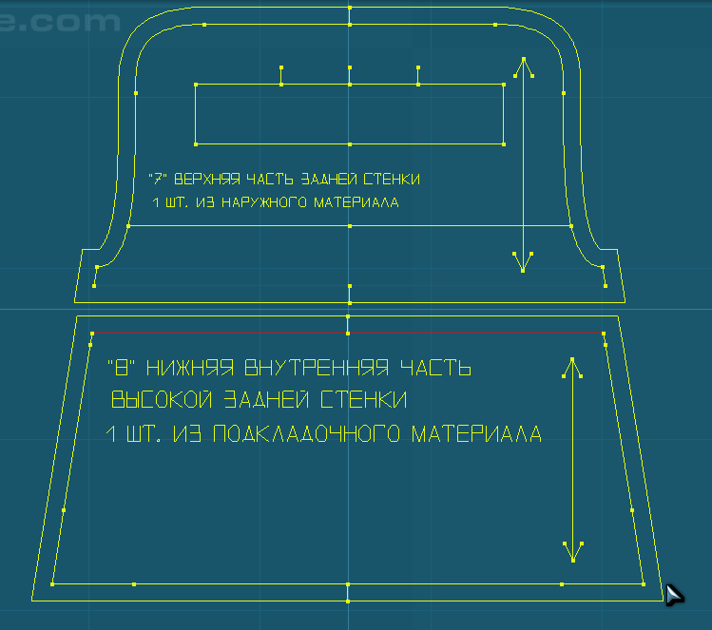

Разворачиваем заготовку на лицевую сторону, припуск поворачиваем в сторону линии дна и прокладываем строчку вдоль шва соединения фиксируя припуск в таком положении.

Шаг 14. Кладем перед собой заготовку шага 13. Обновляем метки указанные стрелками на картинке.

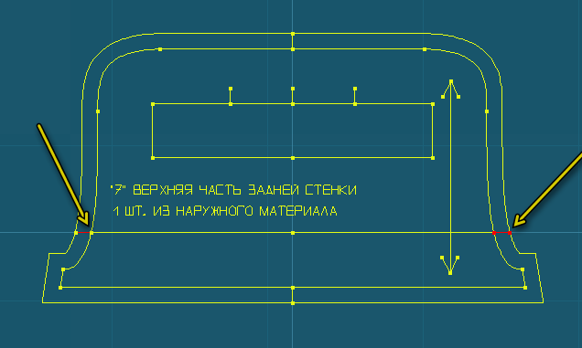

К этим меткам прикладываем заготовку шага 12.
Пришиваем вдоль боковых срезов и по низу. В месте сложения с метками можно сделать закрепки, например как на оригинале.

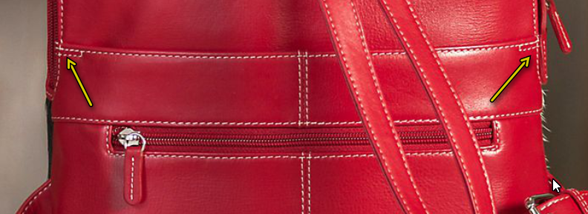

Шаг 15. Приготовим накладную полоску-фиксатор лямок и ручки.

Деталь №21 складываем поперек закрывая лицевую сторону припусками, стыкуя их в центре детали.

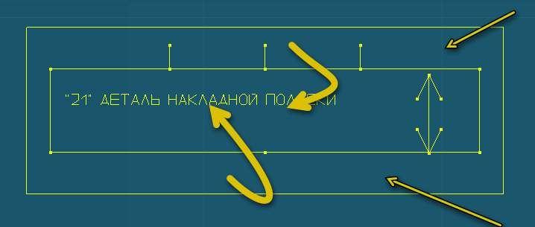

Прошиваем боковые срезы на ширину припуска.
Выворачиваем деталь на лицевую сторону и таким образом получаем обработанные боковые стороны детали.
Припуски нужно немного зафиксировать, чтобы не разгибались и не деформировали прямоугольную форму полоски. Сгибы можно приутюжить через тряпочку (если используете текстиль для пошива рюкзака) или приклеить, если это кожа или кожзам.
Откладываем в сторону.

Шаг 16. Готовим короткую ручку.
Делаем заготовку ручки по любой известной технологии или популярным способом: припуски заутюживаем или подклеиваем на изнаночную сторону и складываем полоску ремня по центру, соединяя сгибы заготовки.
Прокладываем отделочные (соединяющие) строчки вдоль краёв.
*** Ширина лекала ручки 7 см с учетом припуска. Если Вы хотите сделать ручку со шнуром внутри, то Вам нужно рассчитать нужную ширину заготовки из ткани с учетом диаметра шнура, который у Вас есть в наличии. Посмотрите на этикетке шнура ее диаметр и рассчитайте окружность по формуле.

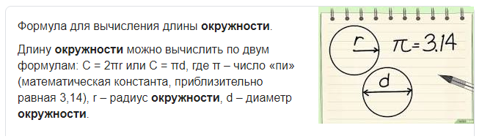
Потом добавьте 5 мм на свободу шнура в ручке и 2 см на припуск. Получите ширину заготовки короткой ручки.
Если следовать от обратного, то мое лекало короткой ручки подойдет для шнура диаметром 1,43 см.
Откладываем в сторону.

Шаг 17. Готовим лямки.
Лекало лямок Вы должны были удлинить до 92 см с учетом припуска.

Делаем заготовку лямок по любой известной технологии или популярным способом: припуски заутюживаем или подклеиваем на изнаночную сторону и складываем полоску ремня по центру, соединяя сгибы заготовки.
Прокладываем отделочные (соединяющие) строчки вдоль краёв.
Откладываем в сторону.

Шаг 18. Берем детали кроя шлевок и сшиваем их так же как и лямки. Заготовки продеваем через рамки и фиксируем в виде петли.

Шаг 19. Берем деталь треугольника (№15) и складываем ее пополам лицевой стороной внутрь. В угол сгиба вкладываем заготовленную петлю шлевки (рамкой внутрь треугольника) и сшиваем на ширину припуска линии указанные на картинке.

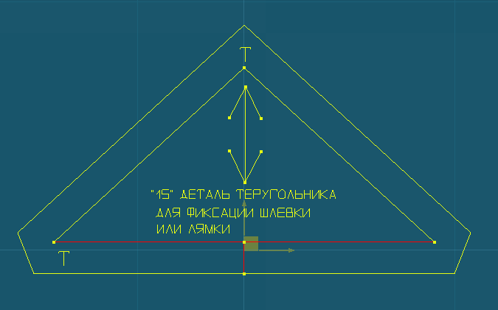

Выворачиваем заготовку на лицевую сторону. Если возможности машинки позволяют, то рекомендую проложить отделочную строчку по сторонам треугольника. Он станет более плоским.

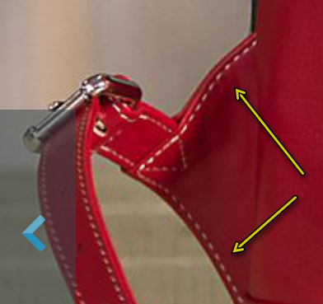

Шаг 20. Кладем перед собой заготовку задней стенки с пришитым карманом и находим метки отмеченные буквой Т, предназначенные для пришивания треугольников со шлевкой. Пришиваем треугольники с левой и правой стороны.

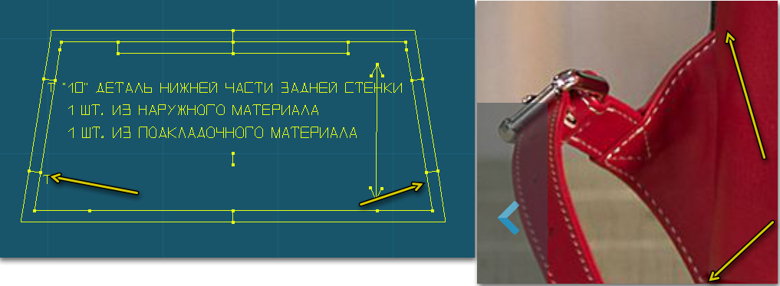
Шаг 21. Перенесите разметку верхней линии накладной полоски на лицевую сторону спинки.

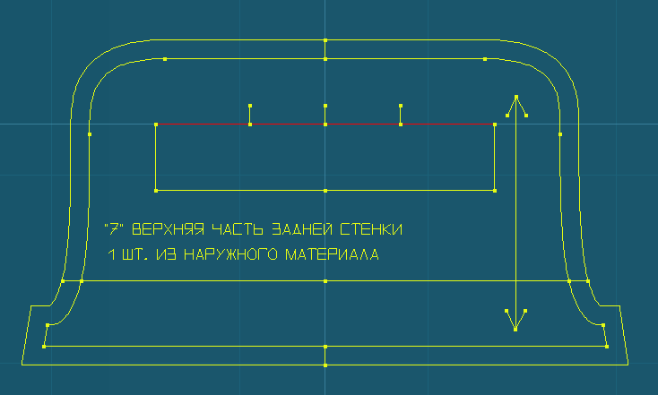

Возьмите заготовки лямок, приложите к этой разметке так, чтобы кончики опускались ниже ее на 1 см, пришейте их близко к центру на равном расстоянии.

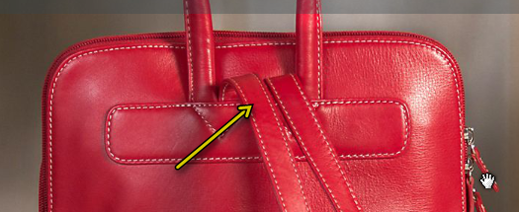

Шаг 22. По бокам пришитых лямок расположите концы короткой ручки и углубите также, на 1 см ниже линии разметки. Пришейте.

Шаг 23. Сверху наложите приготовленную накладную полоску (соблюдайте центрирование деталей спинки и полоски) и пришейте по периметру закрывая концы пришитых деталей лямок и ручки.

На данном этапе у Вас должны быть готовы передняя стенка и задняя.

Шаг 24. Готовим накладной двухсекционный карман для подкладки.

Две детали №19 складываем лицевыми сторонами друг к другу и сшиваем по верхнему и нижнему линиям (выделенные красным на картинке ниже).
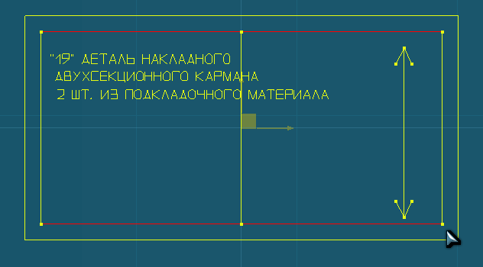

Заготовку выворачиваем и отутюживаем по линиям швов. Можно проложить отделочную строчку вдоль верхнего края, чтобы получить плоский край.
Проставьте метки центра, для дальнейшего разделения заготовки на две секции.

Шаг 25. Готовим внутренние стенки рюкзака.

На детали №5 выполняем обработку врезного кармана на молнии при помощи мешковины с цельнокроеной обтачкой (деталь №13) и пришиваем накладной двухсекционный карман в соответствии с метками на детали №5.
Пример обработки (врезного на молнии) похожего кармана можно посмотреть в видео уроке - https://youtu.be/Bq59R2tw62k

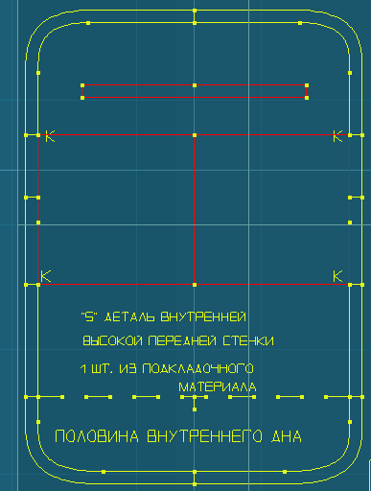

Шаг 26. Можно врезной карман на молнии сделать и на второй внутренней стенке.
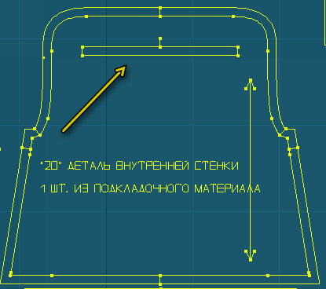

Шаг 27. К заготовке задней стенки пришиваем молнию основного входа. Там тоже есть изгиб, который заворачиваем на ширину молнии, поэтому не спешите и шейте аккуратно.
*** Рекомендация. При пришивании молнии, снизу положите заднюю стенку, сверху молнию. Так шьем пока не нужно будет поворачивать изгиб. Остановитесь, сделайте закрепку строчки. Переверните заготовку наоборот: снизу молния, сверху задняя стенка. Так Вы сможете видеть как идет строчка. Дошиваем кусочек. Аналогично шьем с другой стороны молнии.

Надсеките немного припуск в местах изгибов.

Шаг 28. К получившейся заготовке наружной задней стенки пришиваем переднюю наружную стенку.
Внимание! При сшивании стенок нужно оставить не пришитым припуск изгиба с молнией.

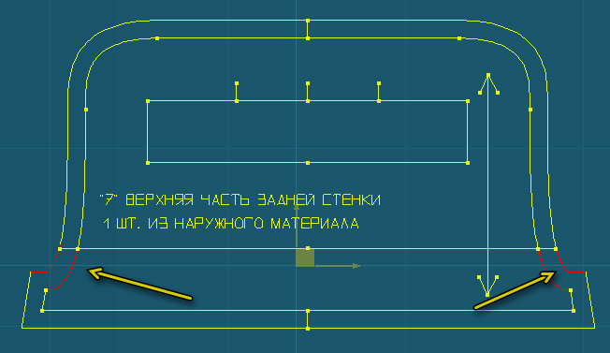

Как это будет: доходите строчкой да шва соединения изгиба с молнией - припуск опустите, сделайте закрепку и обрежьте нить.
Теперь поднимите припуск, иголку воткните в шов соединения изгиба с молнией уже с обратной стороны и продолжаете сшивать стенки.
Если сделаете все аккуратно, то промежутков в шве соединения не будет, но мы получит свободный припуск к которому будет пришиваться подкладка.
Иначе, нужно будет шить другим способом где будет обработка срезов окантовочной молнией.

Шаг 29. Пришиваем деталь наружного дна в соответствии с метками на деталях.

Шаг 30. Сшиваем детали внутренних стенок по боковым и нижнему срезам (выделено красным). По линии дна оставьте отверстие достаточное для выворачивания рюкзака на лицевую сторону и чтобы сильно его не помять.

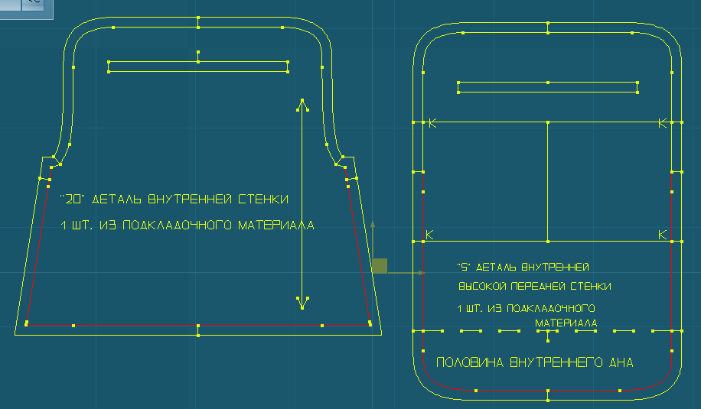

Шаг 31. Вы имеете на руках заготовку наружного мешка и подкладочного. Теперь нам нужно их сшить вместе.
Поставьте перед собой наружный мешок, расстегните молнию. На изнаночной стороне детали №7 стоит метка центра детали. Перенесите ее на ленту молнии с другой стороны шва соединения (это должна быть изнаночная сторона молнии).

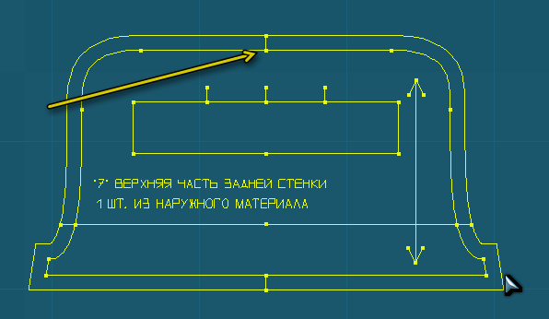

Возьмите в руки подкладочный мешок, найдите центральную метку детали №20, перенесите ее на лицевую сторону мелком.
Теперь соедините вновь нарисованные метки друг с другом. Начинаем пришивать подклад от этой метки. Закрепите иголочкой это место.
Аналогично Вам нужно копировать метку с изнанки детали №3 на ленту молнии (это должна быть изнаночная сторона молнии) и на лицевую сторону детали №5. Соедините метку на молнии с меткой подкладочной стенки (№5), сколите иголкой, чтобы не потерять центровку.

Сшивая детали от метки, вы должны пройтись замкнутым циклом и закончить строчку в том же месте где и начали.

Внимательно и осторожно шейте в углах молнии. Не пришитый припуск в углах изгибов поможет Вам проложить строчку без перерывов.

Шаг 32. Выворачиваем рюкзак через отверстие в подкладке. Заправляем подкладку внутрь рюкзака.
Если уверены в своих навыках, то можете аккуратно проложить отделочную строчку вдоль молнии.

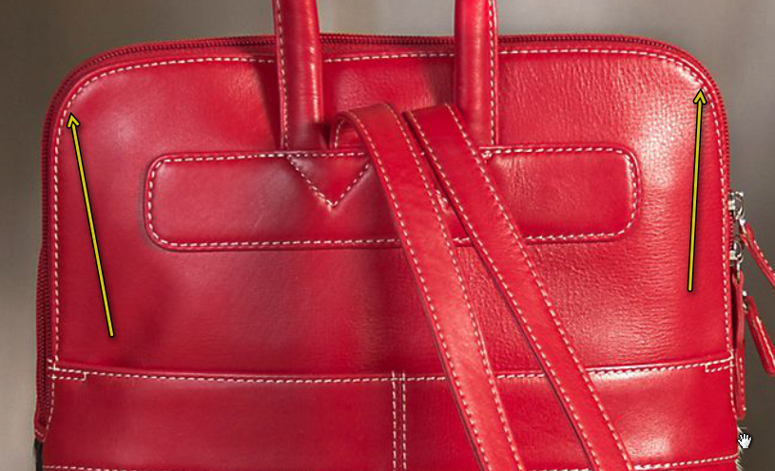

Шаг 33. Одеваем регулятор длины на лямки одновременно формируя петлю, чтобы длину ремня можно было изменять при помощи регулятора.
Пример можно посмотреть тут https://youtu.be/FOLuKcHPG_c

Готово!

Внимание!!!
Поделитесь готовым результатом в комментариях на странице выкройки в нашем магазине и получите скидку на следующую покупку - https://vykrojki-sumok.ru/vikrojki/rjukzaki/vikrojka-zhenskogo-rjukzaka-43

Условие получения скидки:

1. Поделитесь результатом в течение 7 дней с момента покупки и получите купон 50% скидки.
2. Поделитесь результатом в течение 14 дней с момента покупки и получите купон 40% скидки.
3. Поделитесь результатом в течение 21 дней с момента покупки и получите купон 30% скидки.
4. Поделитесь результатом в течение 30 дней с момента покупки и получите купон 20% скидки.
5. Поделитесь результатом после 30 дней с момента покупки и получите купон 10% скидки.

